TP Comportement
d’un système asservi

MAXPID

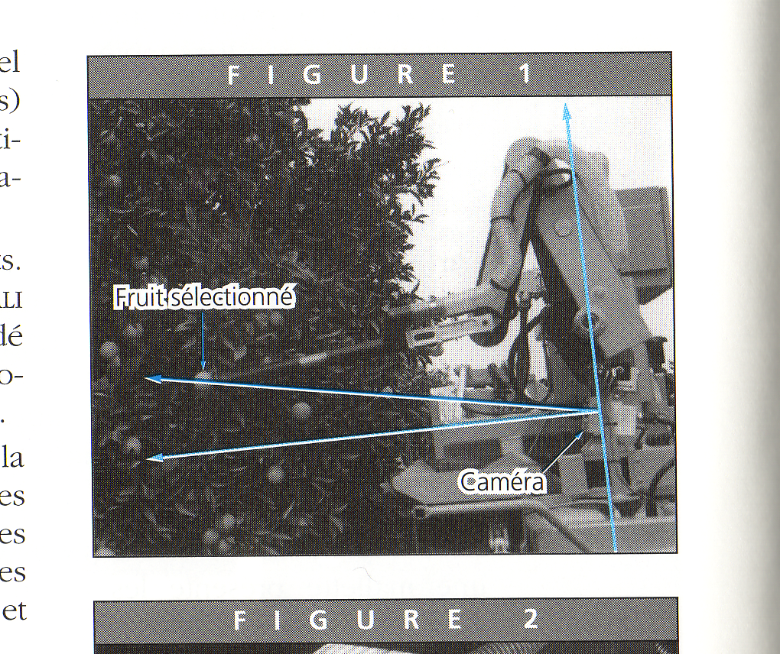

Compte-rendu :

Le compte-rendu est à effectuer sur une feuille double.

Vous rédigerez en cours de séance un compte-rendu par binôme.
Pensez à mentionner :

- les noms et prénoms de chaque membre du binôme,
- votre classe et groupe (SI1, SI2 ou SI3),
- la date du jour,
- en titre le nom du TP : « Comportement d’un système asservi : MAXPID ».

Un compte-rendu n’est pas un Devoir surveillé, il doit pouvoir se comprendre sans avoir connaissance de l’énoncé, expliquez rapidement ce que vous faîtes, présentez les résultats, les tableaux de relevés de mesures avec des commentaires si nécessaire.

Si vous avez à tracer une courbe, donnez-lui un titre suffisamment clair, pensez à préciser la légende, les échelles, ce à quoi correspondent les axes, etc.

Contenu du dossier :

Ce dossier contient :

- L’énoncé du travail à effectuer,
- Un dossier Ressources.

1- Présentation du système

Vous avez devant vous une chaîne fonctionnelle de positionnement angulaire (CFPA) reliée à un micro-ordinateur de type PC. | 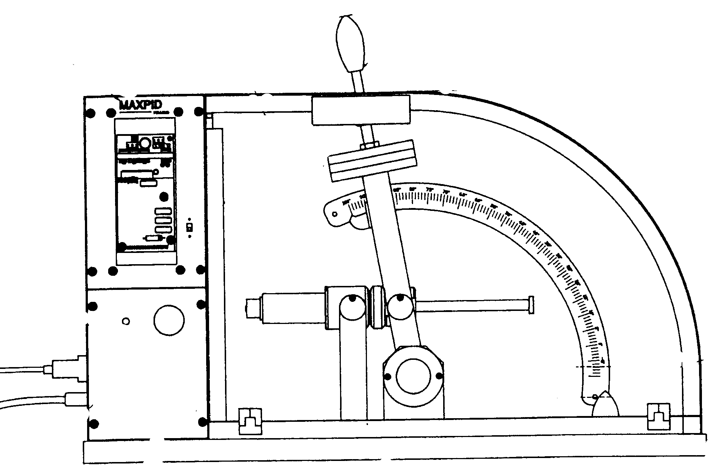

Cette chaîne fonctionnelle MAXPID est un système dérivé des robots cueilleurs de fruits MAGALI-CITRUS (ainsi que du système de tri sélectif PACKEE) développés par la société PELLENC S.A. de PERTUIS (Vaucluse).

Système de tri sélectif PACKEE | 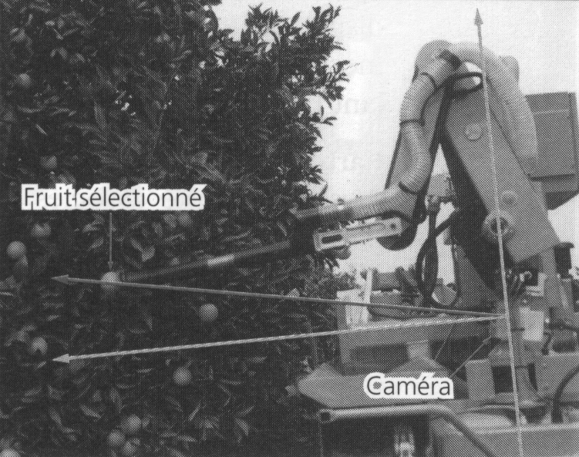  Le robot MAGALI-CITRUS est capable de repérer et de localiser automatiquement une pomme ou une orange mure grâce à un système de vision artificielle (caméra solidaire du bras). Une fois localisé, le fruit est saisi par une ventouse montée en bout du bras.  Le fruit ne pourra être saisi et détaché de l’arbre que si la position du bras est parfaitement contrôlée : le bras doit se positionner à l’endroit voulu pour assurer un bon contact avec la ventouse et éviter des mouvements nuisibles (vibrations par exemple).

 | Pour satisfaire à ces contraintes, le bras vision doit être asservi en position. La société PELLENC a pour cette raison conçu et développé une carte et un logiciel spécifiques.  MAXPID constitue un sous-ensemble des robots MAGALI-CITRUS- PACKEE. C’est un système qui intègre toutes les fonctions mécaniques, électriques, électroniques et informatiques nécessaires à l’asservissement de position. | 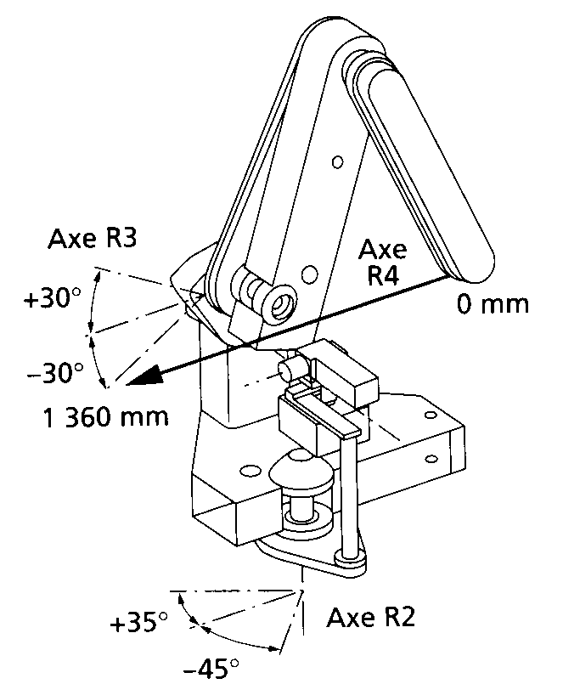
 |  | Bras de cueillette

2- Description fonctionnelle du robot de cueillette complet

Pour réaliser la fonction principale « cueillir des fruits », le robot doit se déplacer dans le verger, prendre le fruit dans l’arbre et enfin ranger le fruit dans une caisse.

Déplacement dans le verger :

Le robot est entraîné de manière entièrement hydraulique : il utilise en effet un moteur et sa transmission, un système de direction automatique et des freins utilisant tous la puissance hydraulique.
Le robot se déplace en ligne droite dans les allées et son guidage est assuré par un gyromètre qui informe en continu la partie commande du système. Le système comporte en plus des détecteurs à ultrasons qui repèrent les pieds des arbres et informent la partie commande de la présence de ceux-ci. Un programme informatique spécifique, stocké en partie commande, permet de déterminer le début et la fin des allées.

Prise du fruit dans l’arbre :

Arrivé devant un arbre, le robot s'arrête et cherche les fruits grâce à une caméra dont les images sont analysées par la partie commande grâce à un logiciel associé à la caméra.
Lorsqu'un fruit est détecté, un programme spécifique, permettant de déterminer la maturité de ce fruit par analyse des données issues de la caméra, permet alors de le choisir ou non. Un autre programme, utilisant lui aussi les données issues de la caméra, détermine alors la position du fruit dans l'espace.
La cueillette est assurée en déplaçant le système de ramassage à préhension dans l'espace grâce à un bras à trois degrés de libertés (dont est extrait le système que vous allez étudier). Un détecteur à contact puis un préhenseur à aspiration permettent alors la détection puis la saisie du fruit.

Rangement du fruit dans la caisse :

Lorsqu'un fruit a été cueilli, le bras à trois degrés de liberté revient à son point de départ et dépose le fruit dans une goulotte d'amenée appelée « chemin antichoc ». Ce système permet de transférer le fruit jusqu'au voisinage de la caisse de rangement dans laquelle il est placé grâce à un système de dépose mobile.
Lorsqu'une caisse est pleine (ce qui est repéré par un capteur et un logiciel associé), un mécanisme de manutention des caisses dépose la caisse pleine dans un endroit prévu à cet effet et positionne une nouvelle caisse (vide bien sûr). Un compteur permet de compter le nombre de caisses remplies.
Une place est prévue sur le robot pour un opérateur pour la gestion des problèmes de fonctionnement).

3- Etude de l’asservissement en position du bras MAXPID

3-1) Présentation du bras MAXPID

Le bras MAXPID présent au laboratoire de S.I.I. comprend un sous-ensemble du bras à trois degrés de liberté, lui-même sous-système du robot de cueillette de fruits. MAXPID est une articulation (sur les trois du bras complet) relié à un ordinateur de type PC.

3-2) Objectif

On se propose ici d’étudier l’asservissement en position du bras MAXPID et notamment l’influence de différents paramètres sur les performances de l’asservissement.

Nous allons nous intéresser aux paramètres suivants :

- Réglage du correcteur : valeur du gain proportionnel,
- Pesanteur,
- Géométrie du système.

Question 1 :

Tracez le schéma blocs fonctionnel de l’asservissement en position du bras MAXPID.
Vous placerez le hacheur, moteur, le mécanisme, le réducteur, le capteur d’angle, le comparateur, l’entrée, la sortie, la mesure de la sortie, le correcteur, l’écart et la commande.

Question 2 :

Précisez les critères de performance d’un système asservi.

3-3) Mise en route de MAXPID

 Allumez l’ordinateur
 Mettez sous tension le système MAXPID (interrupteur sur la base)
 Lancez le logiciel MAXPID
 Tirez sur le bouton d’arrêt d’urgence (Bouton rouge)
Le menu principal est désormais à l’écran.
 Naviguez dans « Travailler avec MAXPID » / « Réponse à une sollicitation » / « PID » et cochez « MAXPID asservi »
3-4) Déplacement du bras

 Allez dans « Travailler avec MAXPID » / « Réponse à une sollicitation »

 En haut à droite de l’écran, vous trouverez une zone de consigne. Vous pouvez désormais rentrer une position dans « position désirée » et choisir de faire aller le bras dans cette nouvelle position avec une consigne en échelon de position ou une consigne en trapèze de vitesse. Comparez les deux mouvements.

 Vous pouvez visualiser à l’écran la mesure de la sortie.

3-6) Visualisation d’une réponse à un échelon (Réponse indicielle) :

 Choisissez « Travailler avec MAXPID » / « Réponse à une sollicitation »
Nous allons étudier la réponse de MAXPID à un échelon de 25° avec une position initiale de 10°.

Important : Vérifier que le « plan d’évolution » et le nombre de « masses » fixées au bras sont corrects.

 Choisissez un pas de déplacement afin de placer le bras à 10°.
 Donner un échelon de position de 25° (Zone « consigne », « pas de déplacement » : 25°)

Vous pouvez visualiser l’entrée et la sortie (position angulaire du bras).

Modification du correcteur

 Choisir le menu « paramètres d’asservissement » (Bouton « PID » à l’écran)
 Imposer un gain du correcteur K_{p} =15 en suivant les instructions données.

Objectif :

Etudier la réponse d’un système à un échelon en fonction de différents paramètres.
Après chaque essai, vous mettrez les résultats sous forme de tableau en précisant :
 La rapidité mesurée par t_{5%}
 La précision absolue ε
 Le dépassement en pourcentage d%
Lorsque vous visualisez la courbe de réponse, cliquez sur « commentaires ».

Première série d’essais : Etude de l’influence du correcteur (gain proportionnel)

 Positionner le système MAXPID verticalement en faisant attention de ne pas poser le système sur les cordons électriques.

 Procéder à trois essais avec une consigne en échelon de 25°, et ce, avec une position de départ de 10°, et en donnant successivement au gain proportionnel les valeurs 15, 50 et 200.

Important : Afin d’éviter les chocs en butée du bras, effectuer le retour du bras avec un gain K_{p} à la valeur maximale de 50.

Question 3 :

Analysez les résultats.
Que peut-on dire sur la valeur du coefficient d’amortissement (répondez si le cours « Système du deuxième ordre » a été traité) ?
Expliquez l’influence du gain proportionnel K_{p} sur la réponse.

Elément de réflexion : pour un même écart ε, quelle est la commande fournie au moteur en fonction de K_{p} ? Et alors quelle est l’évolution de la vitesse angulaire en sortie du moteur ?
Vous pouvez visualisez le schéma organique du système en revenant au menu principal.

Seconde série d’essais : Etude de l’influence du positionnement de MAXPID

 Positionner le système MAXPID horizontalement.

 Procéder à un essai en voyant en entrée un échelon de position de 25°, à partir d’une position de départ d’environ 10°, et en donnant au gain proportionnel K_{p} du correcteur la valeur 50.

Question 4 :

Analysez les résultats (en les comparant pertinemment avec certains résultats trouvés précédemment).
Déduisez l’influence du positionnement de MAXPID sur la réponse.
Donnez la cause de cette influence.

Troisième série d'essais : Etude de l’influence de la géométrie de MAXPID.

 Positionner le système MAXPID horizontalement.

 Procéder à un essai en voyant en entrée un échelon de position de 25°, à partir d’une position de départ d’environ 50°, et en donnant au gain proportionnel K_{p} du correcteur la valeur 50.

 Positionner le système MAXPID verticalement.

 Procéder à un essai en voyant en entrée un échelon de position de 25°, à partir d’une position de départ d’environ 50°, et en donnant au gain proportionnel K_{p} du correcteur la valeur 50.

Question 5 :

Analysez les résultats (en les comparant pertinemment avec certains résultats trouvés précédemment).
Déduisez l’influence de la position de départ sur la réponse.
Donnez la cause de cette influence.

